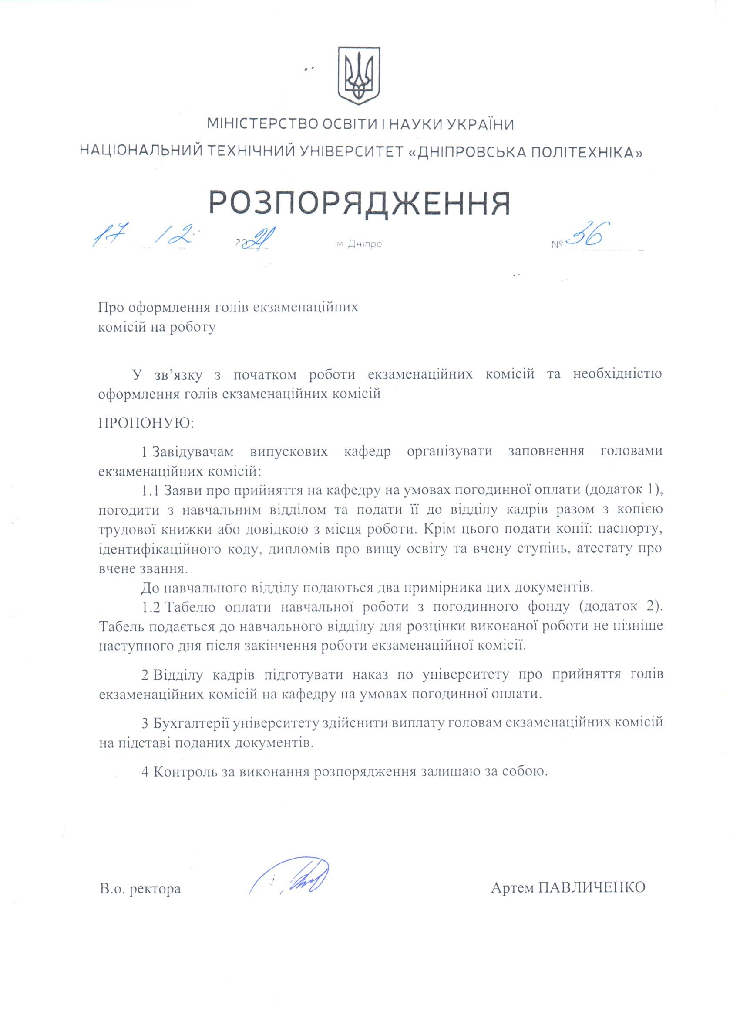
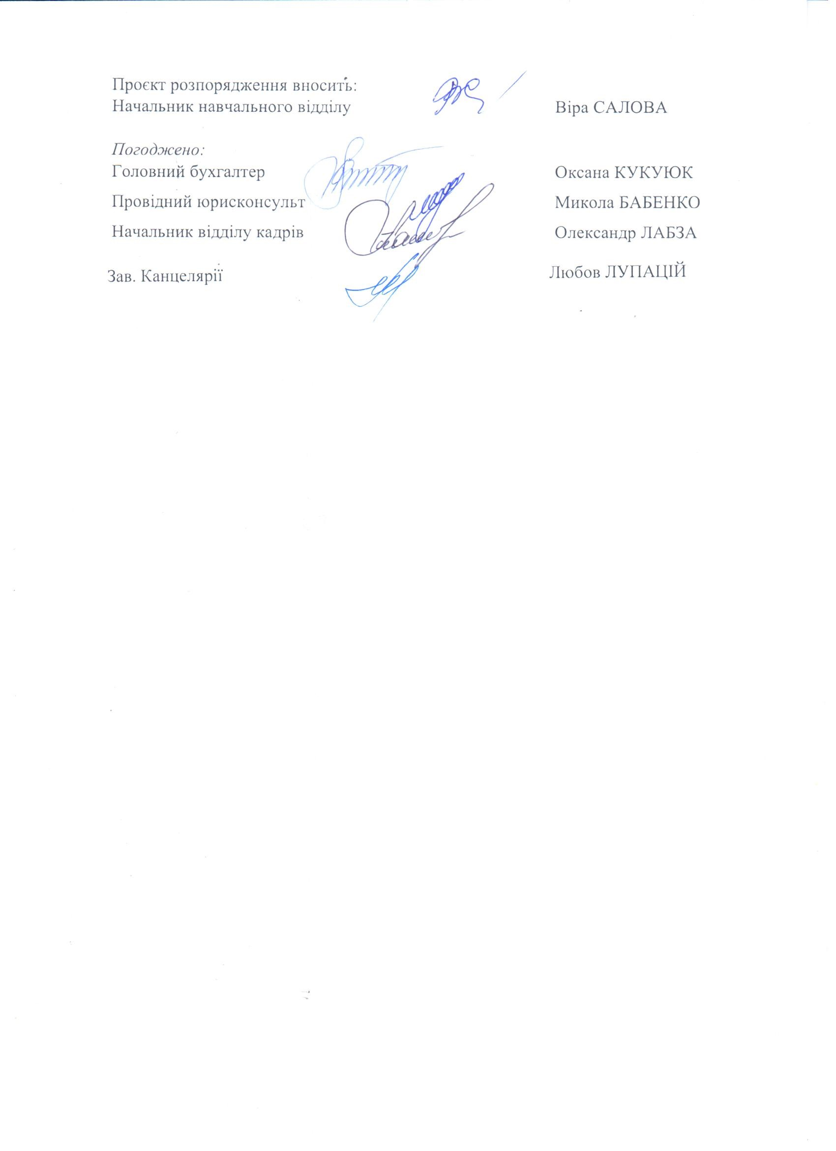
Додаток 1.
Міністерство освіти і науки України
Національний технічний університет «Дніпровська політехніка»

«До наказу»
Ректор
(проректор)___________
(підпис)
_____________________
(прізвище, ініціали)
«__»____________20__р.
Ректорові________________________________
_________________________________________
_________________________________________
_________________________________________
(прізвище, ім’я
_________________________________________
та по батькові)
який мешкає за адресою:____________________
__________________________________________
домашній телефон__________________________
службовий_________________________________

ЗАЯВА
Прошу прийняти мене на умовах погодинної оплати на кафедру___________________________________________________________________________________________________________________________________________________
терміном з «___»__________________20___ року по «___»__________________20___ року
для___________________________________________________________________________
(вид навчальної роботи)
Про себе повідомляю:
Дата народження _________________, освіта_______________________________________,
закінчив______________________________________________________________________,
у_______ році присвоєна кваліфікація ____________________________________________
Диплом №________________, загальний стаж роботи ___________ років, стаж роботи за фахом __________ років.
Науковий ступінь _________________ диплом №__________ від «___»________ _____ року
Вчене звання _____________________ атестат №__________ від «___»________ _____ року
Почесні звання України ___________ свідоцтво №_________ від «___»________ _____ року
Місце основної роботи й посада __________________________________________________
Додаткова оплачувана робота й посада ____________________________________________
_____________________________________________________________________________
Паспорт, серія_____№___________, виданий_______________________________________
Реєстраційний номер облікової картки платника податків_____________________________
Крім того _____________________________________________________________________

Особистий підпис ___________________________ «____»_______________20__ року
Прошу зарахувати для виконання видів робіт:
___________________________________________________________________________________________________________________________________________________________________________________________________________________________________________________________________________________________________________________________________________________________________________________________________________________________________________________________________________________________________________________________________________________________
в обсязі ______________ годин.

Завідувач кафедри

_______________ ____________________ «___»_________________20__ року
(підпис) (прізвище, ініціали)

«ПОГОДЖЕНО»
Декан

_______________ ____________________ «___»_________________20__ року
(підпис) (прізвище, ініціали)

Навчальну роботу за погодинним фондом ________________________________________
(назва, обсяг)
______________________________________________________________________________________________________________________________________________________________________________________________________________________________________________________________________________________________________________________________________________________________________________________________________________________________________________________________________________
з «___»______________ 20__ року дозволяю

Начальник навчального відділу

_______________ ____________________ «___»_________________20__ року
(підпис) (прізвище, ініціали)

Додаток 2.
Міністерство освіти і науки України
Національний технічний університет «Дніпровська політехніка»

Т А Б Е Л Ь
оплати навчальної роботи з погодинного фонду у___________________________20____року
(місяць)
Кафедра________________________________________________________________________

_______________________________________________________________________________
(прізвище, ім’я, по батькові)

Вчене звання _________________________Науковий ступінь ___________________________
Місце постійної роботи ___________________________________________________________
Посада _______________________________________ Службовий телефон ________________
Домашня адреса, телефон _________________________________________________________
________________________________________________________________________________
Зарахований за наказом №________________________ від “____”_________________20___р.
Кількість годин__________________________________________________________________
Табель роботи заповнений на звороті.
Підпис _____________________

Прошу розпорядження про сплату.

Зав. кафедри ___________________ Диспетчер __________________
(підпис) (підпис)

Висновок навчальної частини
 | Керівництво  кафедри | Консультації  аспірантів та  прийняття  канд. екзамен. | Лекції | Курсове  проектування | Дипломне  проектування | Практичні,  лабораторні,  ДЕК та ін.  заняття | Усього
Годин
Оплата за
годину
Сума, грн.

Розцінив _______________________
(підпис)
Узгоджено:
Начальник
навчального відділу ____________________

В ФЕУ
Сплатити за рахунок погодинного фонду, грн. ________________________________________

________________________________________________________________________________
(прописом)

Проректор ______________________________________________________
Дата | Види занять | Група  або потік | Час  проведення  занять | Кількість  годин

